**ГОСУДАРСТВЕННАЯ ИНФОРМАЦИОННАЯ СИСТЕМА «ЕДИНАЯ ЦИФРОВАЯ ПЛАТФОРМА «ФИЗИЧЕСКАЯ КУЛЬТУРА ИСПОРТ»**

**Подсистема «ГТО»**

**Инструкция пользователя с ролью «Участник ГТО»**

ОГЛАВЛЕНИЕ

ВВЕДЕНИЕ 3

ИНСТРУКЦИЯ ДЛЯ ПОЛЬЗОВАТЕЛЯ С РОЛЬЮ «Участник ГТО» 3

1 Авторизация пользователя 3

1.1 Вход в ФГИС «Спорт» зарегистрированного пользователя 3

1.2 Выход из ФГИС «Спорт» 3

2 Предоставление профиля участника ВФСК ГТО 3

2.1 Авторизация участника ВФСК ГТО 3

2.1.1 Автоматическая генерация уникального идентификационного номера участника ВФСК ГТО 3

2.1.2 Вход по действующему уникальному идентификационному номеру участника ВФСК ГТО 3

2.2 Просмотр профиля участника ГТО 3

2.2.1 Редактирования профиля в личном кабинете участника ГТО 3

2.2.2 Удаления профиля участника ГТО 3

2.2.3 Обеспечение возможности электронной записи на прохождение тестирования 3

3 Просмотр информации о выполнении испытаний комплекса ГТО в профиле участника ВФСК ГТО 3

3.1 Просмотр результатов, полученных за тестирование испытаний, выполненных в рамках ступени Участника ВФСК ГТО 3

4 Просмотр рейтинга результатов испытаний ВФСК ГТО в личном кабинете участника ВФСК ГТО 3

4.1 Просмотр рейтинга результатов испытаний ВФСК ГТО в личном кабинете Участника ВФСК ГТО 3

5 Просмотр персонализировано настроенной истории и успешности прохождения испытаний комплекса ГТО в личном кабинете участника ВФСК ГТО 3

5.1 Просмотр испытаний, учтенных в расчете знака за ступень, в разрезе номиналов знаков комплекса ГТО 3

6 Досрочный расчет и выдача знака участнику ВФСК ГТО по его инициативе 3

6.1 Досрочное получение знака за ступень Участника ВФСК ГТО по его инициативе 3

ВВЕДЕНИЕ

При проведении тестирования работоспособности подсистем ФГИС «Спорт» нежелательно использовать персональную информацию и иные конфиденциальные данные, в связи с тем, что внесенная информация может быть доступна другим пользователям ФГИС «Спорт».

ИНСТРУКЦИЯ ДЛЯ ПОЛЬЗОВАТЕЛЯ С РОЛЬЮ «Участник ГТО»

1. Авторизация пользователя

Авторизация пользователей ФГИС «Спорт» осуществляется с использованием сервисов ЕСИА при наличии подтвержденной учетной записи ЕСИА.

Вход в ФГИС «Спорт» зарегистрированного пользователя

1. Пользователь вводит в браузере адрес ФГИС «Спорт». ФГИС «Спорт»осуществляет открытие страницы с окном идентификации и аутентификации пользователя в ЕСИА (Рисунок 1).

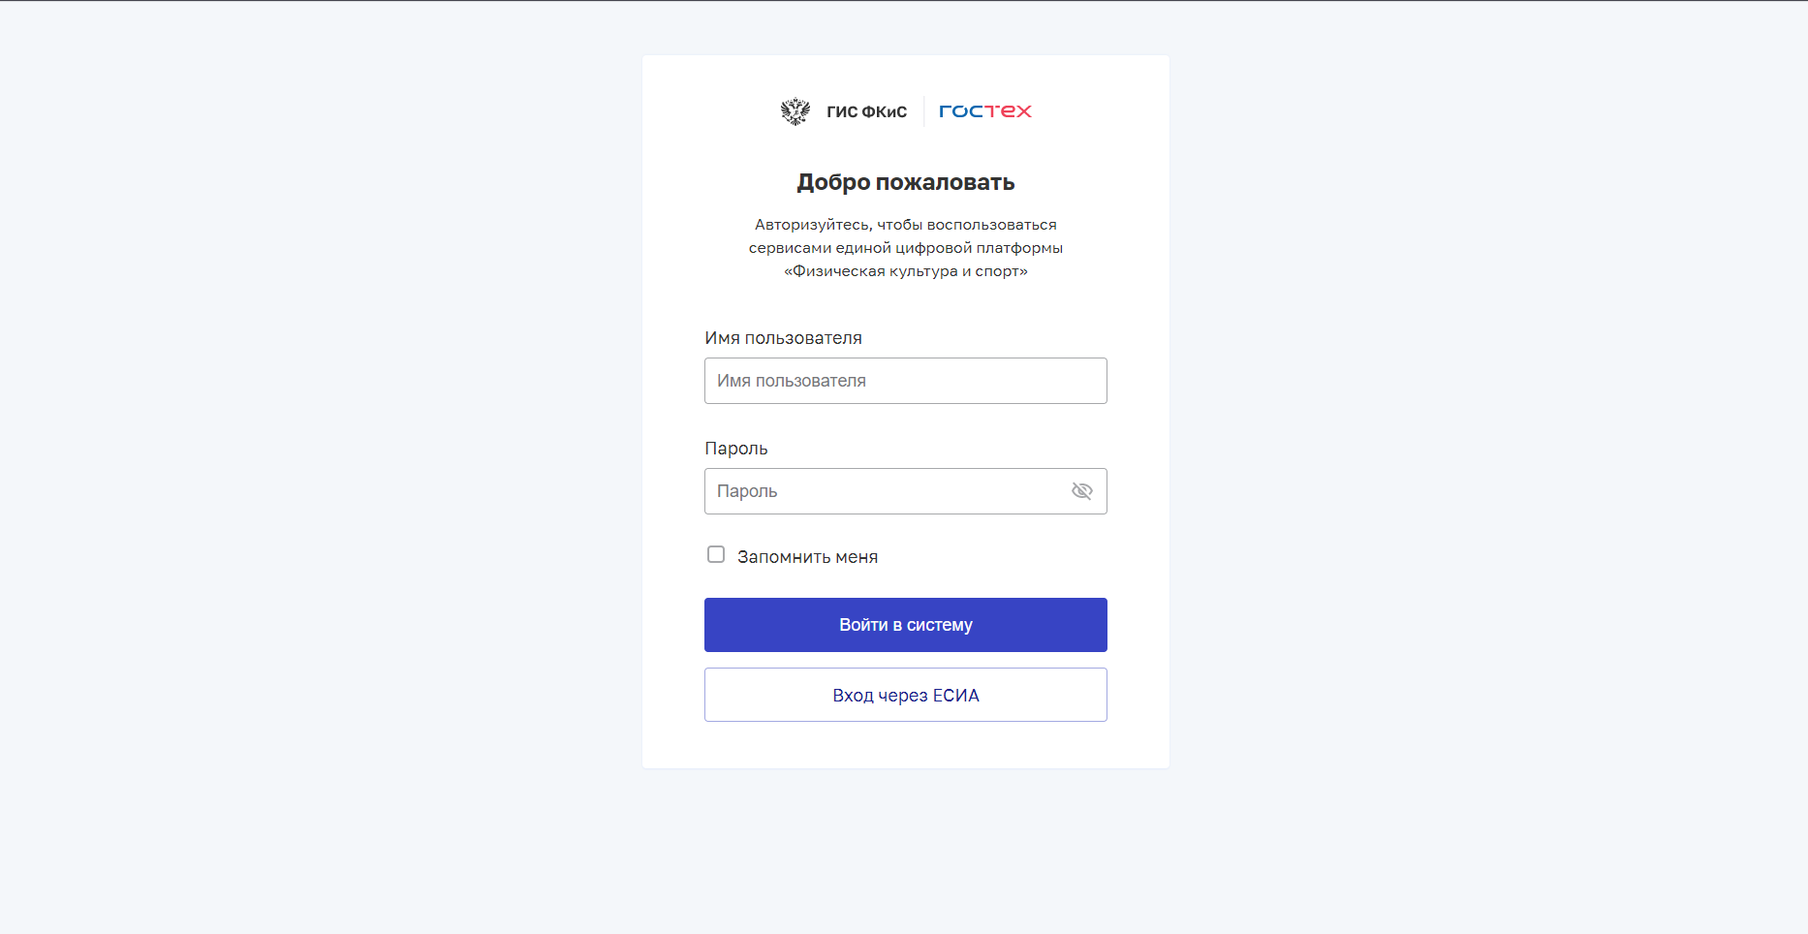

Рисунок 1. Окно авторизации пользователя

1. Пользователь нажимает кнопку «Вход через ЕСИА» и вводит логин и пароль в окне идентификации и аутентификации, нажимает кнопку «Войти» (Рисунок 2).ФГИС «Спорт» осуществляет:

* проверку правильности введенных данных. Данные верны.

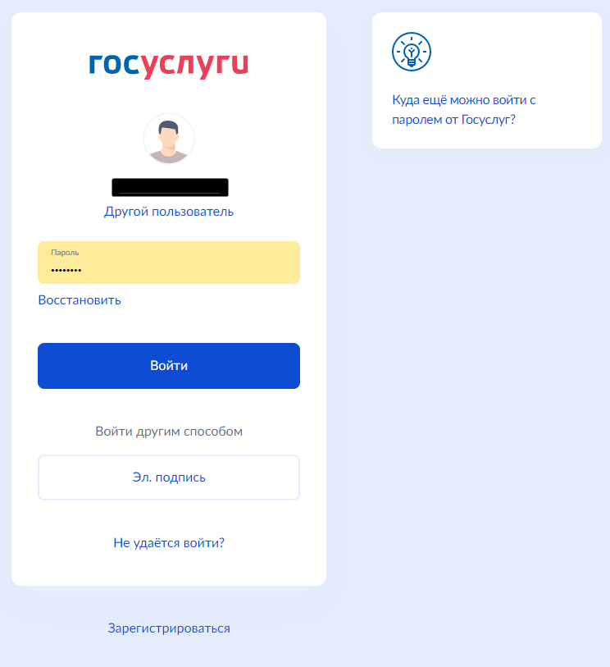

Рисунок 2. Окно авторизации пользователя

Выход из ФГИС «Спорт»

1. Пользователь нажимает иконку выхода (Рисунок 3). Осуществляется завершение сессии Пользователя.



Рисунок 3. Главное меню, отображение иконки выхода

1. Предоставление профиля участника ВФСК ГТО

Авторизация участника ВФСК ГТО

* + 1. Автоматическая генерация уникального идентификационного номера участника ВФСК ГТО

1. Пользователь нажимает «Нет» (Рисунок 4).Подсистема осуществляет переход согласно выбранному ответу, а именно на страницу подтверждения персональных данных.

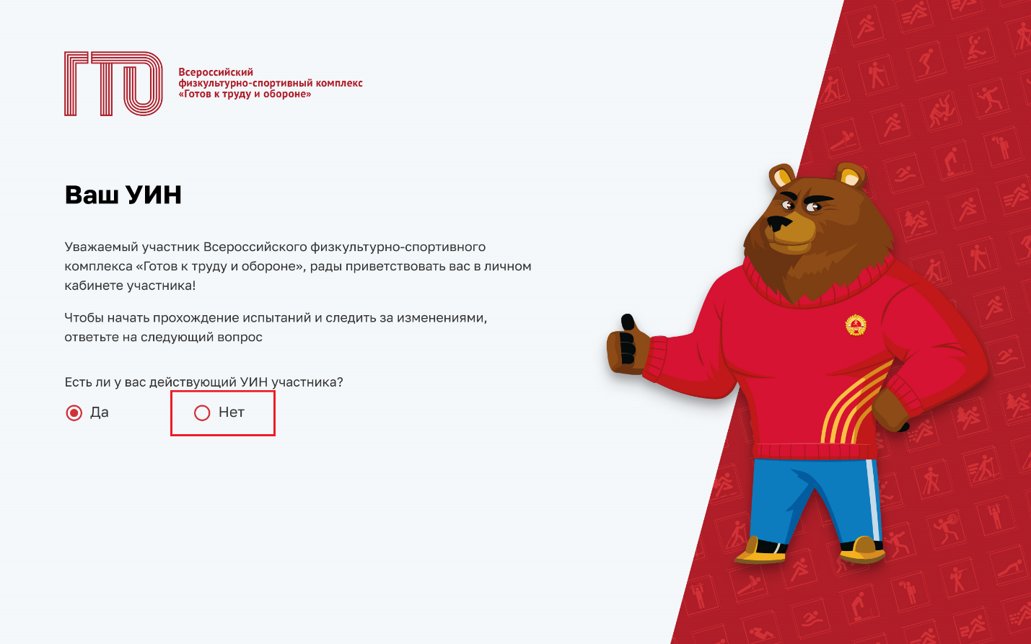

Рисунок 4. Стартовая страница ГТО

1. Пользователь нажимает «Подтвердить» (Рисунок 5). Подсистема осуществляет переход на главную страницу личного кабинета «Профиль» (Рисунок 6).

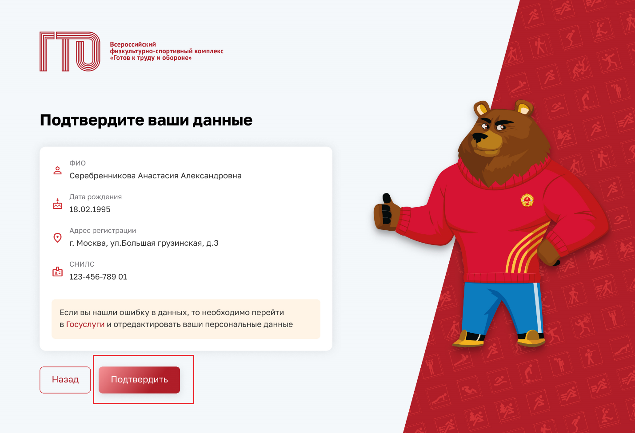

Рисунок 5. Стартовая страница ГТО

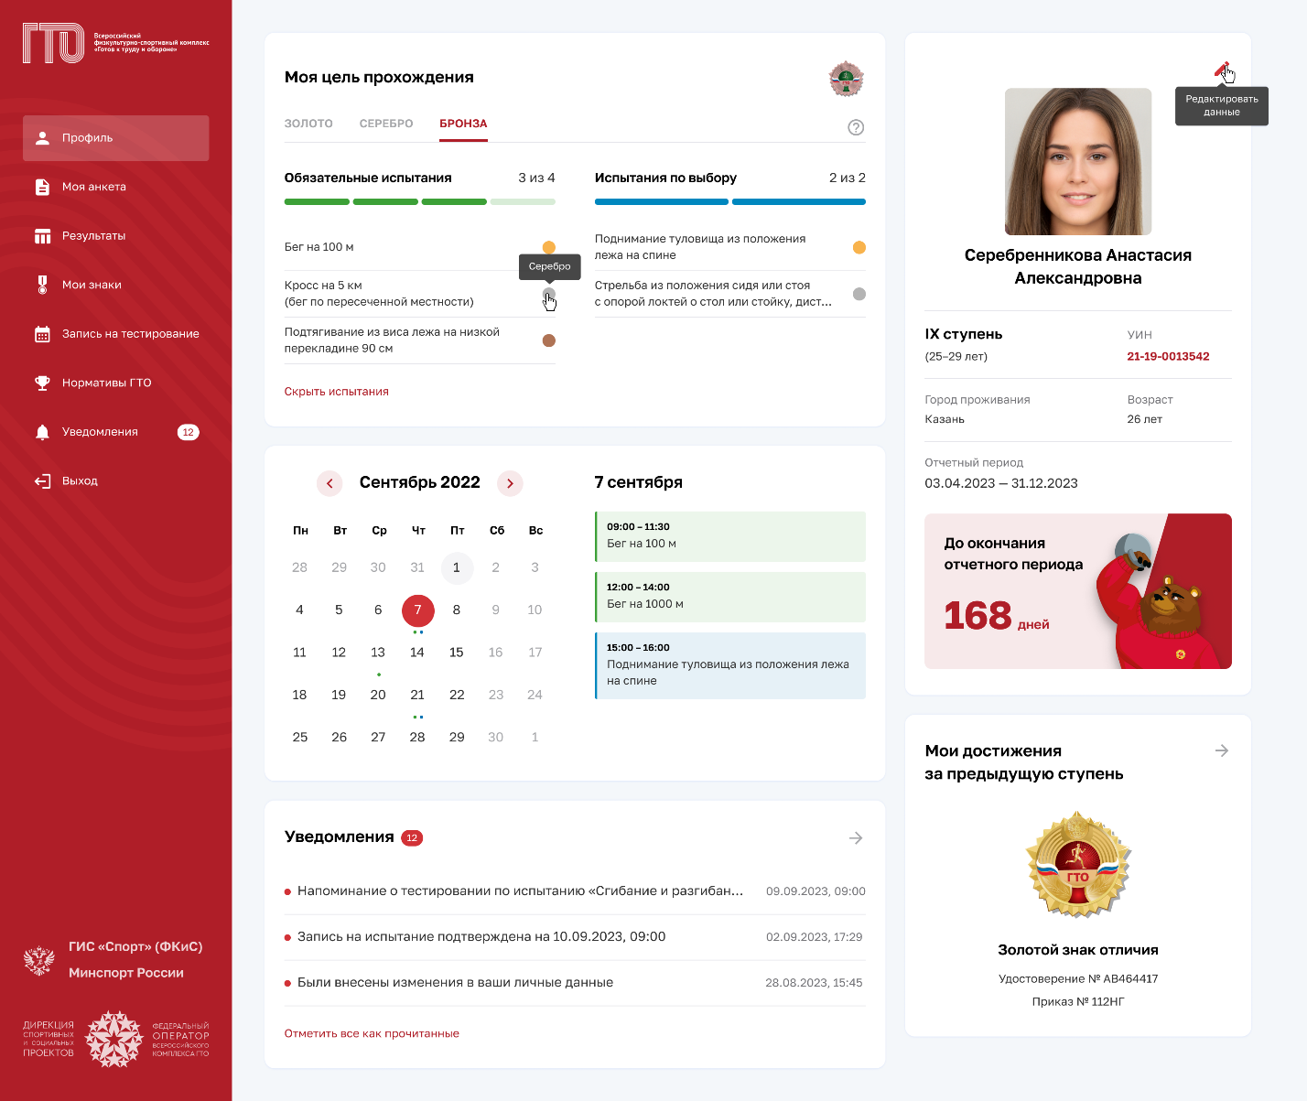

Рисунок 6. Страница профиля участника ГТО

* + 1. Вход по действующему уникальному идентификационному номеру участника ВФСК ГТО

1. Пользователь нажимает «Да» (Рисунок 7). Подсистема осуществляет переход согласно выбранному ответу, а именно на страницу с полем ввода.

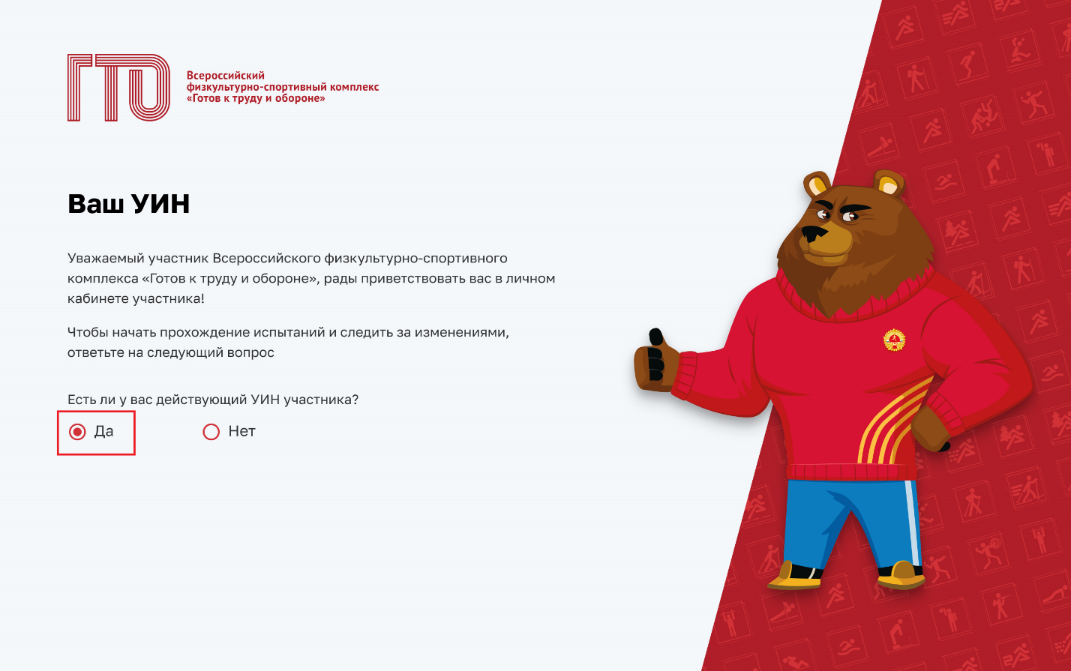

Рисунок 7. Стартовая страница ГТО

1. Пользователь в поле ввода указывает свой уникальный идентификационный номер (Рисунок 8). Подсистема осуществляет:

* проверку введённого значения;
* переход на страницу «Профиля» ().

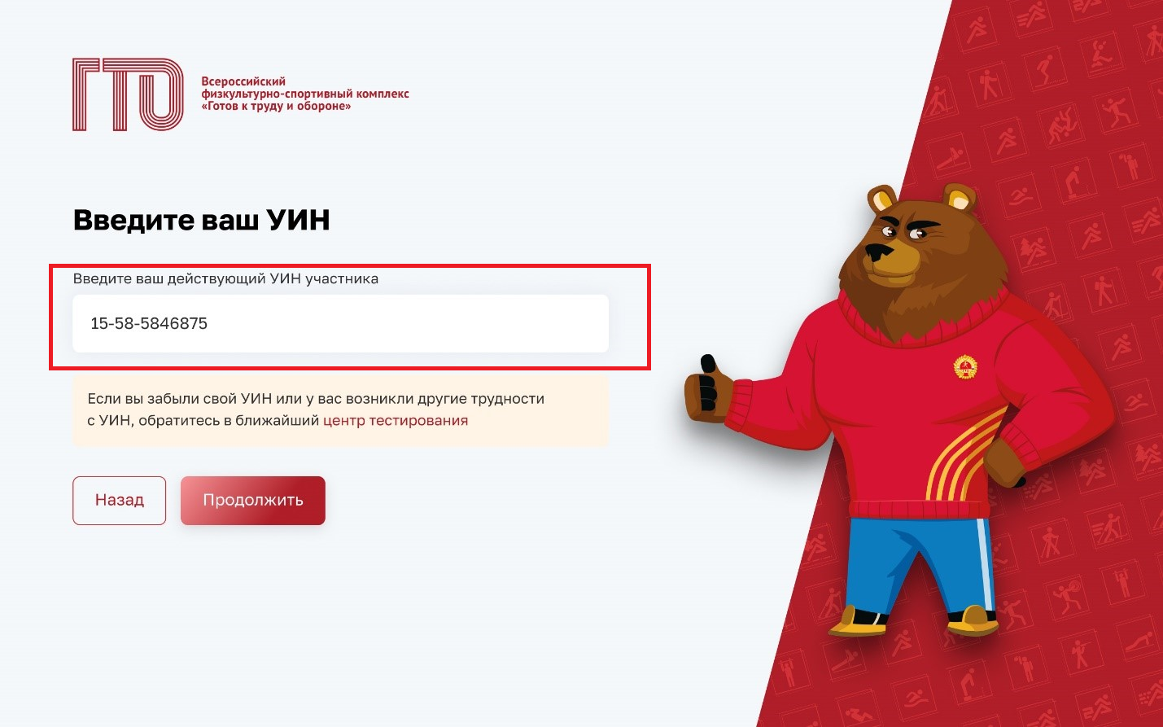

Рисунок 8. Стартовая страница ГТО

Просмотр профиля участника ГТО

1. Пользователь нажимает на иконку с вопросом в блоке «Моя цель провождения» (Рисунок 9).Подсистема осуществляет вывод модального окна с описанием, как рассчитывается знак отличия ГТО (Рисунок 10).

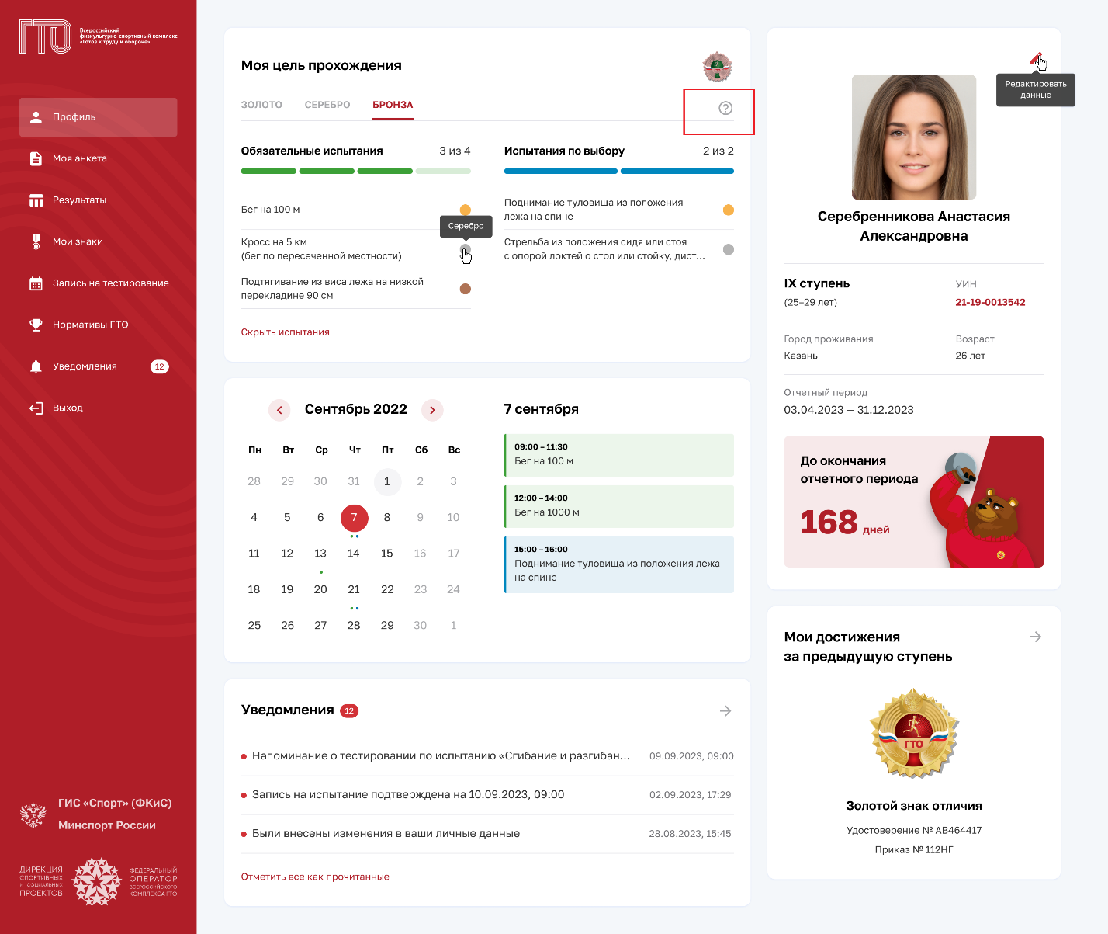

Рисунок 9. Страница профиля участника ГТО

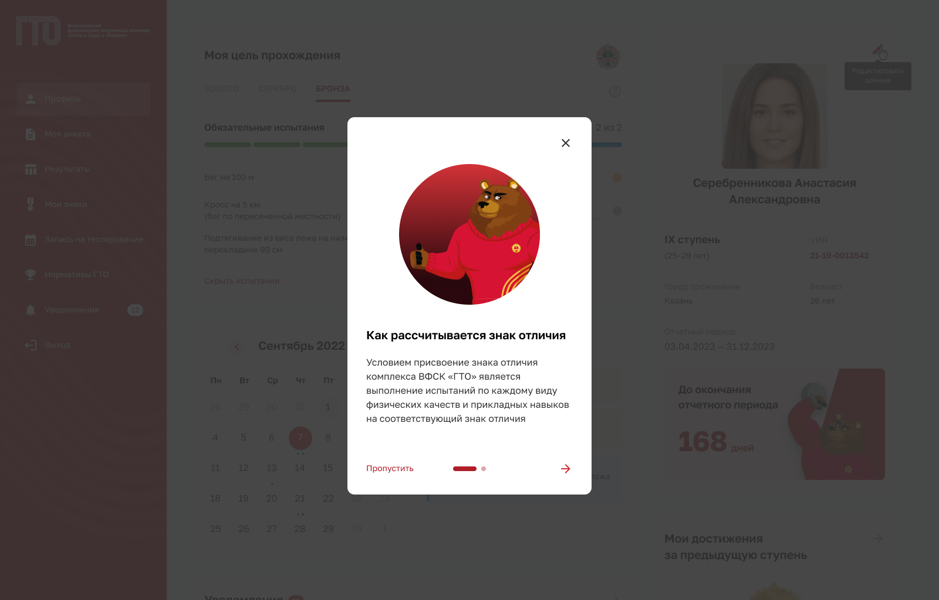

Рисунок 10. Модальное окно «Как рассчитывается знак отличия»

1. Пользователь ознакамливается и нажимает «Понятно» (Рисунок 11).Подсистема осуществляет закрытие модального окна и перевода на страницу «Профиля» (Рисунок 6).

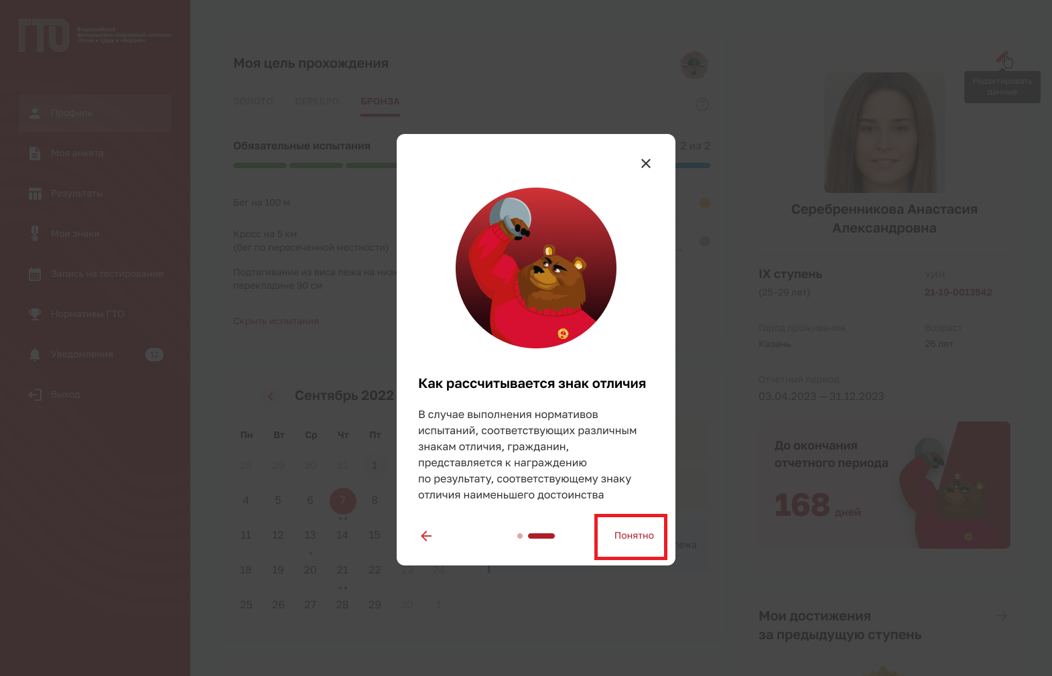

Рисунок 11.Модальное окно «Как рассчитывается знак отличия»

* + 1. Редактирования профиля в личном кабинете участника ГТО

1. Пользователь нажимает на иконку редактирование в блоке с основной информацией о себе (Рисунок 12).Подсистема осуществляет переход на вкладку «Моя анкета» (Рисунок 13).

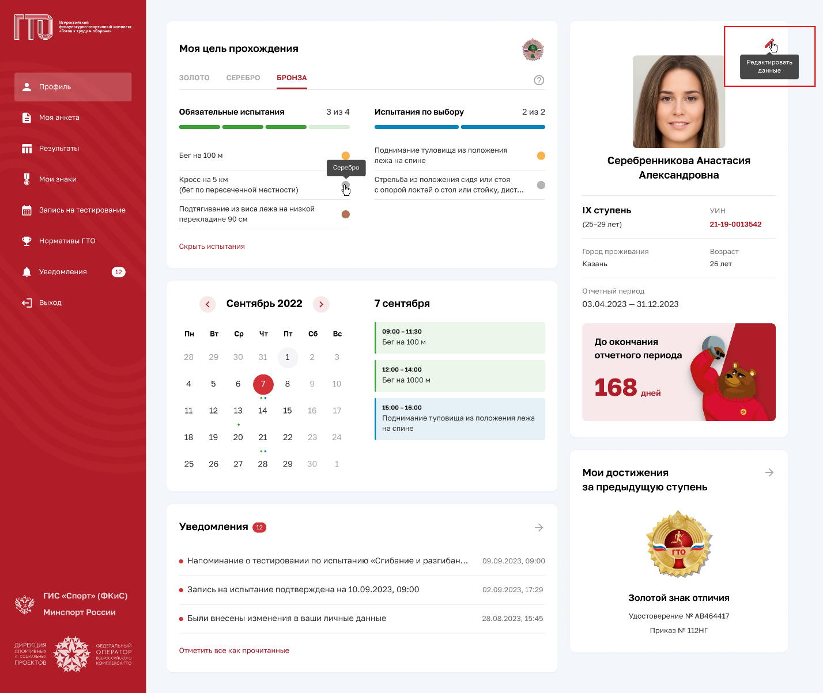

Рисунок 12. Страница профиля участника ГТО

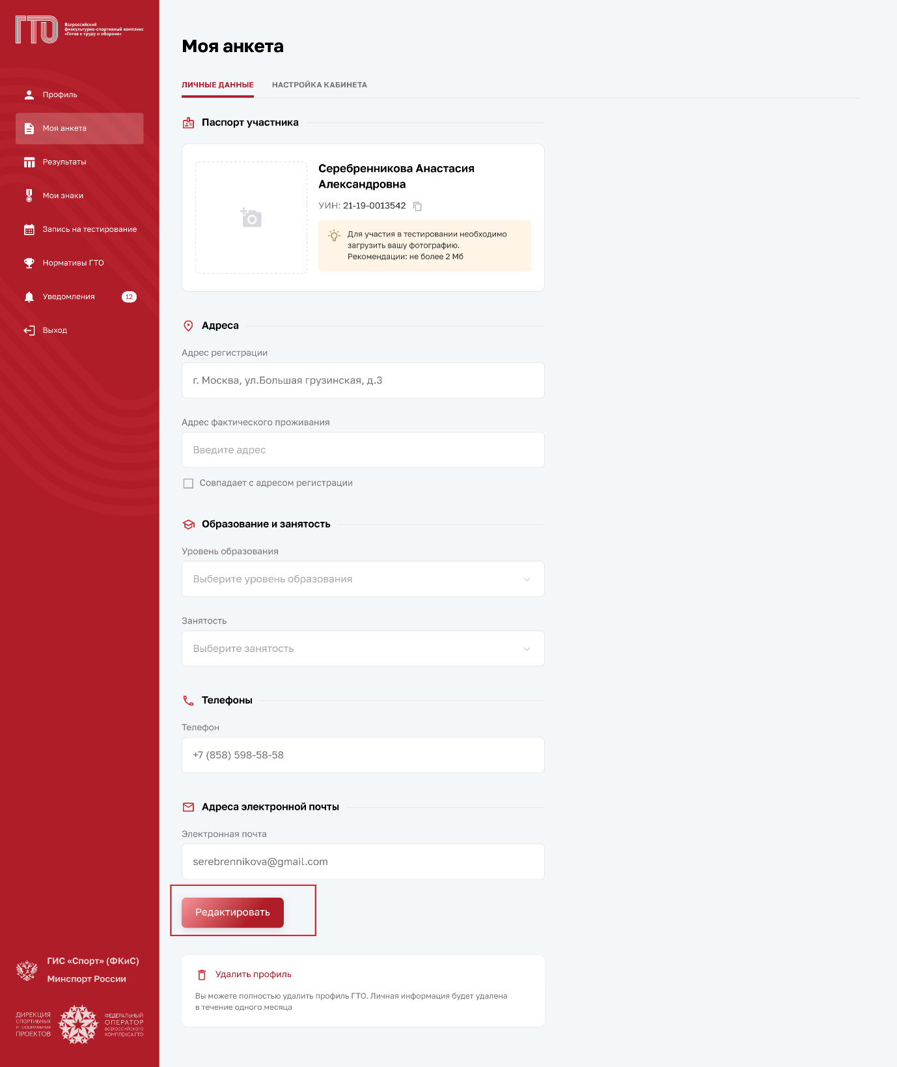

Рисунок 13.Страница «Моя анкета»

1. Пользователь нажимает на кнопку «Редактировать» (Рисунок 13).Подсистема переводит доступные строки в режим редактирования (Рисунок 14).

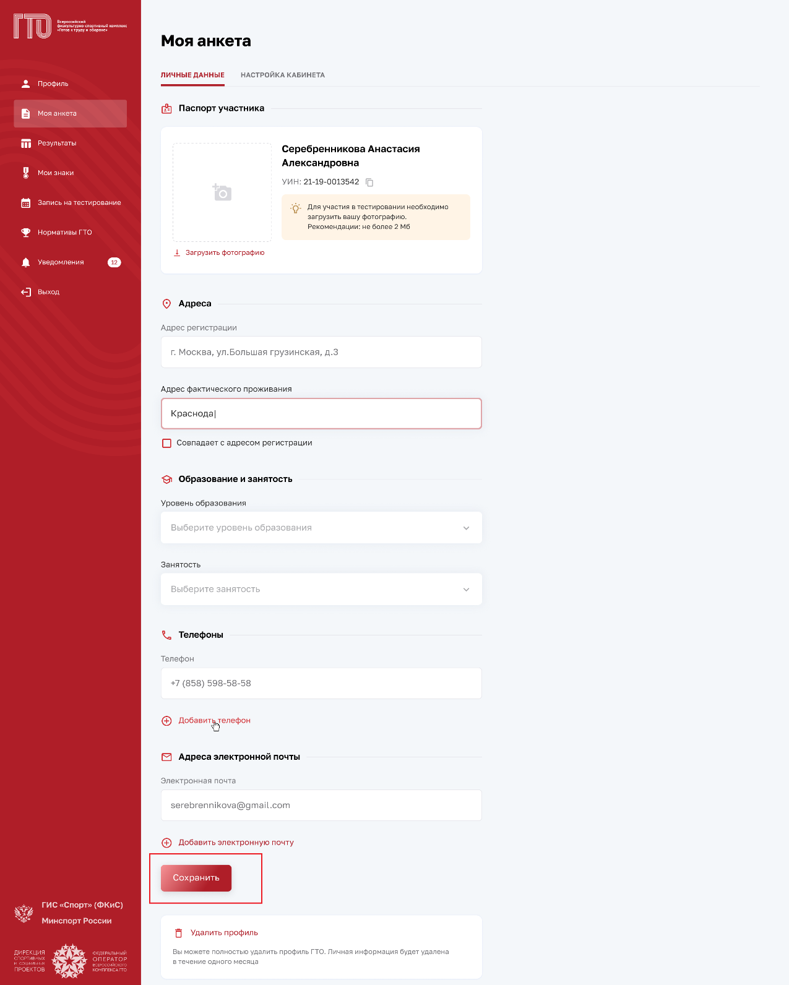

Рисунок 14. Страница «Моя анкета»

1. Пользователь редактирует строки и нажимает кнопку «Сохранить» (Рисунок 14).Подсистема осуществляет сохранение изменений, внесенных пользователем.
   * 1. Удаления профиля участника ГТО
2. Пользователь нажимает «Удалить профиль» (Рисунок 15).Подсистема осуществляет вывод модального окна.

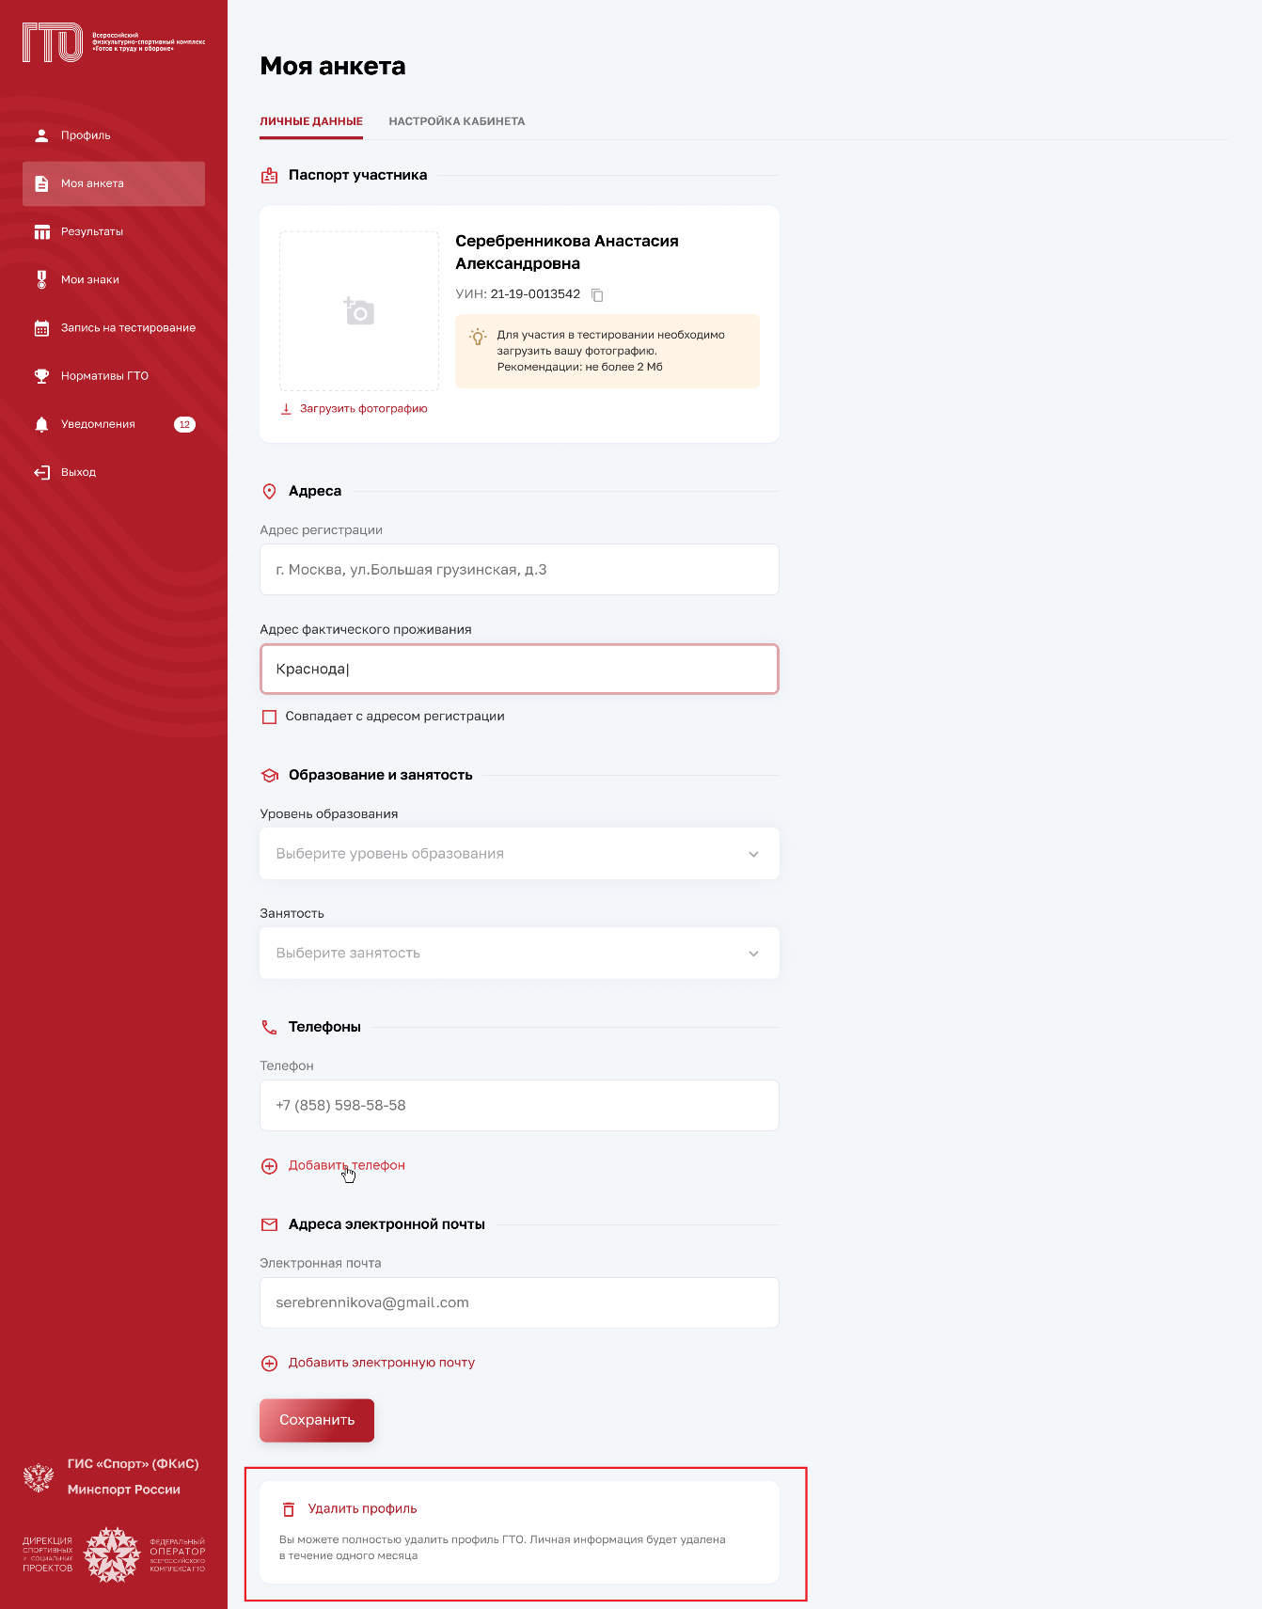

Рисунок 15. Страница «Моя анкета»

1. Пользователь нажимает на кнопку «Удаления профиля».Подсистема открывает модальное окно с информированием участника о процедуре удаления профиля.

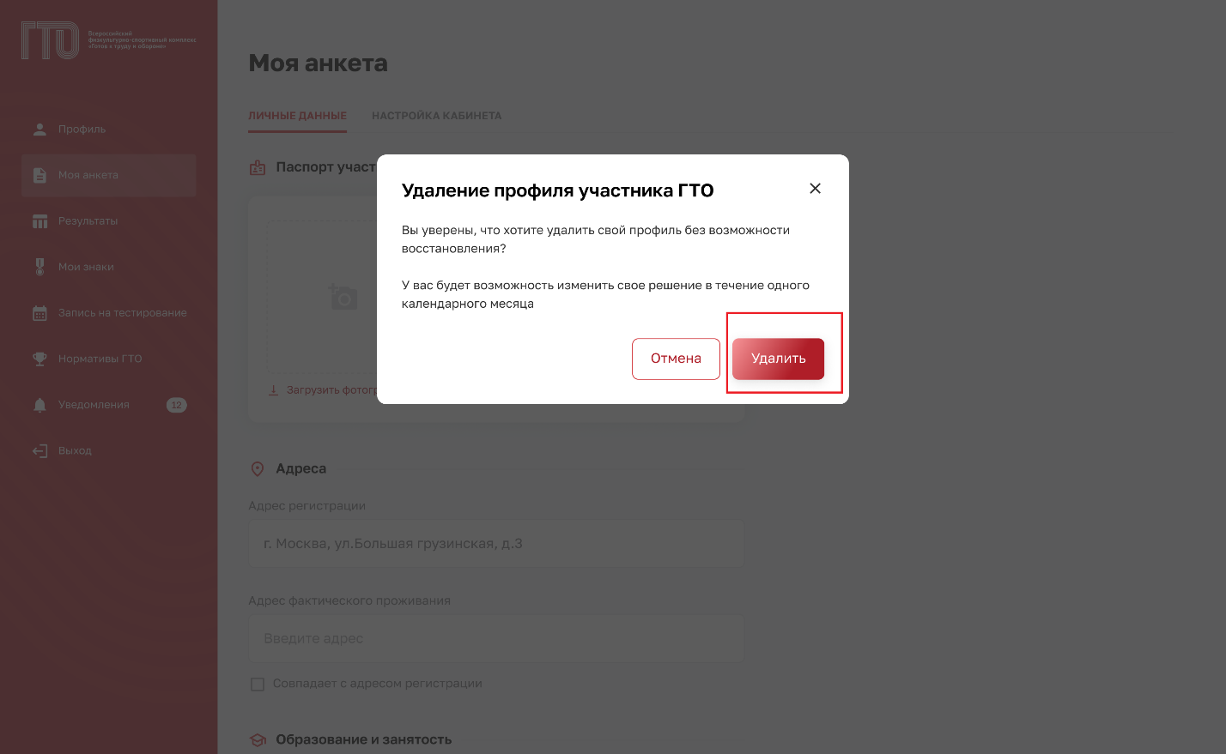

Рисунок 16. Модальное окно «Удаление профиля участника ГТО»

1. Пользователь нажимает «Удалить» (Рисунок 16). Подсистема осуществляет:

* блокировку профиля для записи на тестирования;
* вывод информации о возможности отмене удаления профиля.
  + 1. Обеспечение возможности электронной записи на прохождение тестирования

1. Пользователь в главном навигационном меню нажимает на раздел «Запись на тестирование» (Рисунок 17). Подсистема открывает экранную форму с информированием участника об услуге.

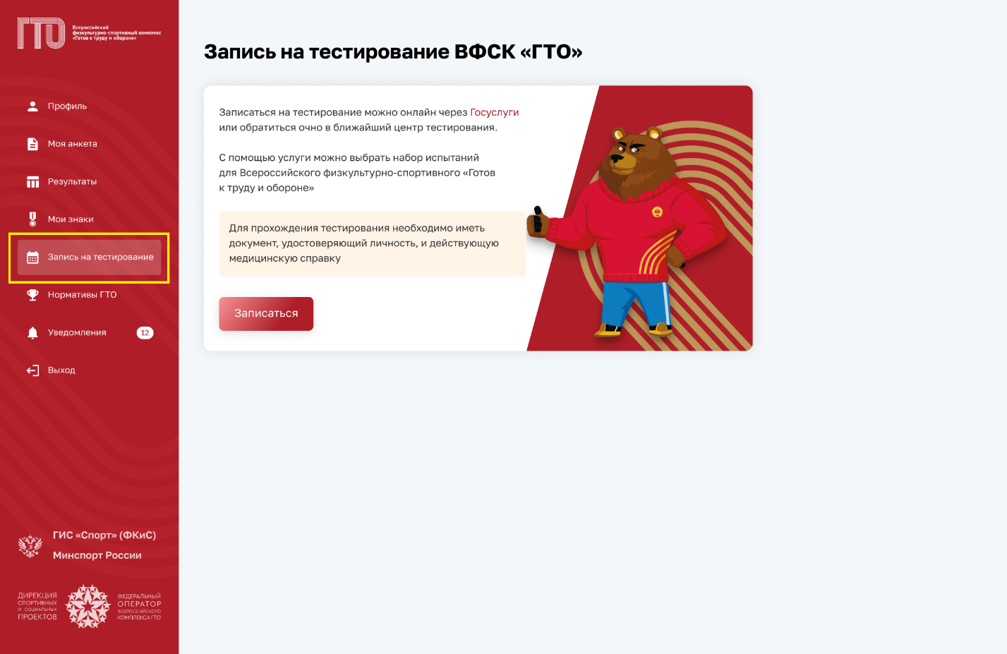

Рисунок 17. Главное меню, раздел «Запись на тестирование»

1. Пользователь нажимает «Записаться» (Рисунок 18). Подсистема осуществляет переход по указанной ссылке.

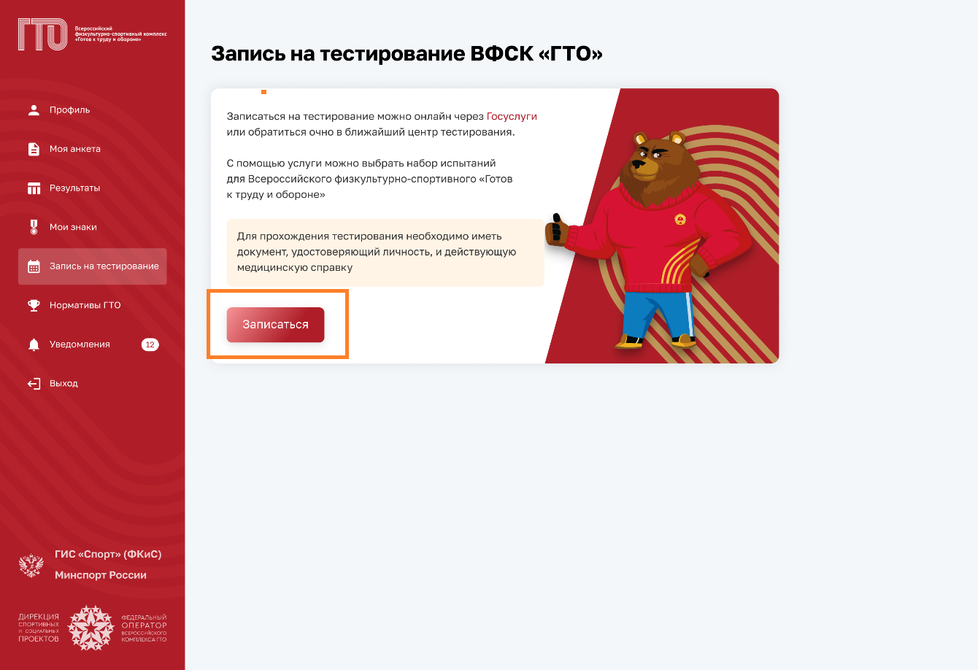

Рисунок 18. Страница «Запись на тестирование ВФСК «ГТО»

1. Просмотр информации о выполнении испытаний комплекса ГТО в профиле участника ВФСК ГТО[1]

Просмотр результатов, полученных за тестирование испытаний, выполненных в рамках ступени Участника ВФСК ГТО

1. Пользователь переходит на страницу «Результаты» (Рисунок 19). Подсистема отображает перечень выполненных испытаний Участником ВФСК ГТО.



Рисунок 19. Главное меню, раздел «Результаты»

1. Пользователь просматривает информацию о полученных результатах тестирования испытаний комплекса ГТО (Рисунок 20).Подсистема отображает всю историю прохождения испытаний Участника ВФСК ГТО.

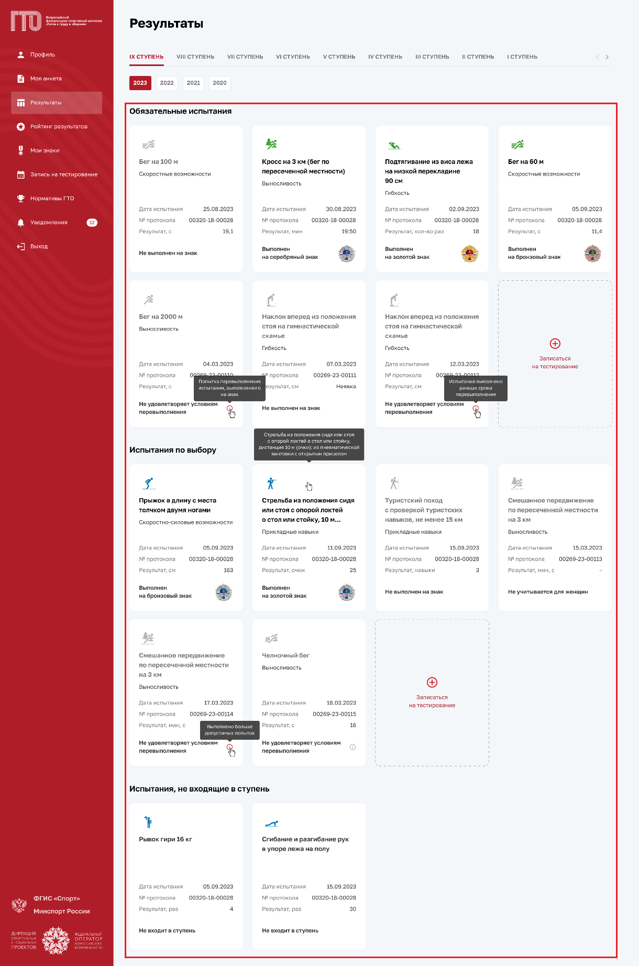

Рисунок 20. Страница «Результаты»

1. Просмотр рейтинга результатов испытаний ВФСК ГТО в личном кабинете участника ВФСК ГТО[2]

Просмотр рейтинга результатов испытаний ВФСК ГТО в личном кабинете Участника ВФСК ГТО

1. Пользователь переходит на страницу «Рейтинг результатов» (Рисунок 21).Подсистема открывает экранную форму с графическим отображением физического развития Участника ВФСК ГТО и перечень испытаний, учтенных в данном расчете.



Рисунок 21. Главное меню, раздел «Рейтинг результатов»

1. Пользователь просматривает экранную форму с персонализировано настроенным графическим отображением своего физического развития, основанного на физических качествах, задействованных в ходе выполнения комплекса ГТО (Рисунок 22).Подсистема осуществляет своевременную актуализацию данных.

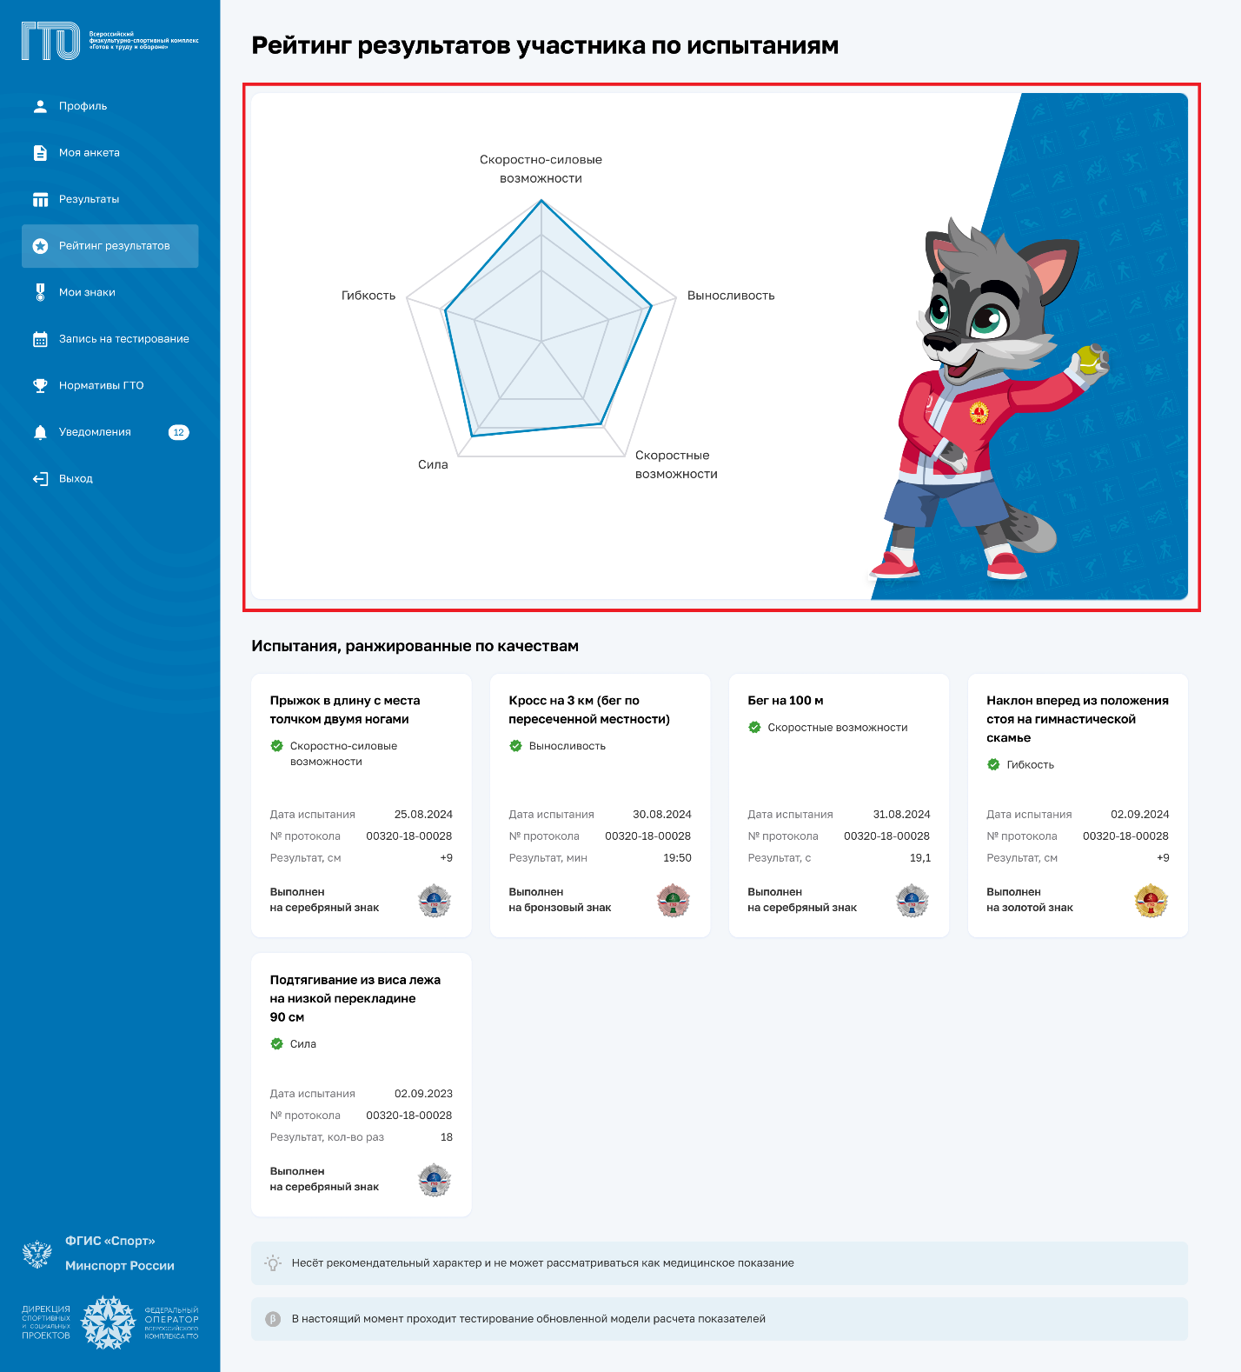

Рисунок 22. Страница «Рейтинг результатов»

1. Просмотр персонализировано настроенной истории и успешности прохождения испытаний комплекса ГТО в личном кабинете участника ВФСК ГТО[3]

Просмотр испытаний, учтенных в расчете знака за ступень, в разрезе номиналов знаков комплекса ГТО

1. Пользователь открывает страницу «Профиль» (Рисунок 23).Подсистема отображает основные данные Пользователя.

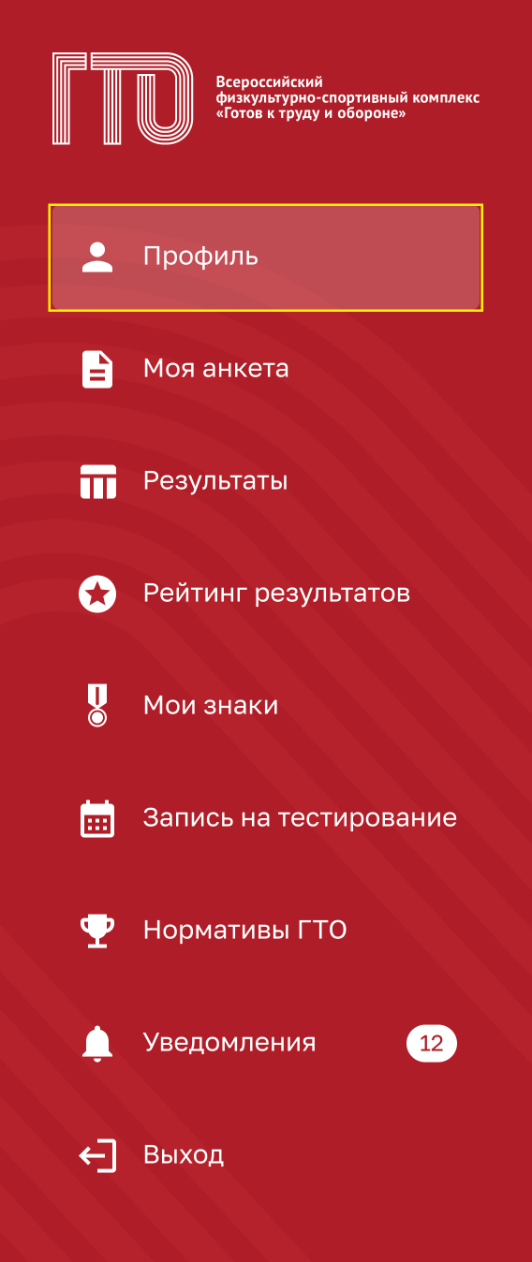

Рисунок 23. Главное меню, раздел «Профиль»

1. Пользователь в блоке «Моя цель прохождения» просматривает, какой знак сформируется за ступень на основе его истории выполнения испытаний ВФСК ГТО (Рисунок 24).Подсистема автоматически анализирует результаты Участника ВФСК ГТО и предоставляет доступ только к тем номиналам, на которые претендует Участник ВФСК ГТО.

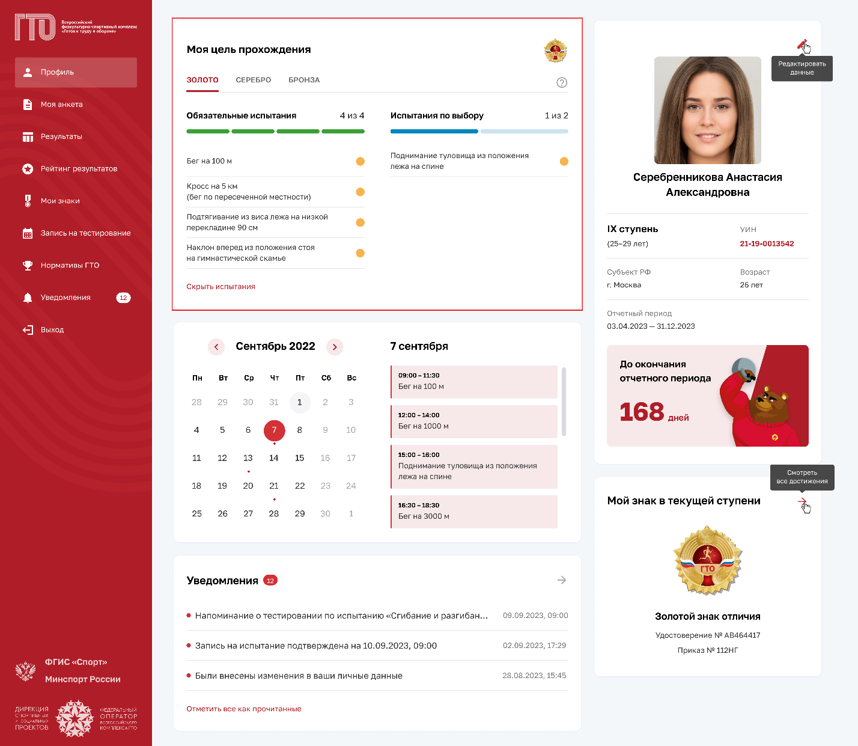

Рисунок 24. Страница «Профиль»

1. Досрочный расчет и выдача знака участнику ВФСК ГТО по его инициативе[4]

Досрочное получение знака за ступень Участника ВФСК ГТО по его инициативе

1. Пользователь на странице «Профиль» в блоке «Моя цель» нажимает на функциональный элемент «Получить знак отличия ГТО» (Рисунок 25).Подсистема осуществляет отображение модального окна «Заявление на получение знака отличия» с необходимостью отметить галочками указанные поля.

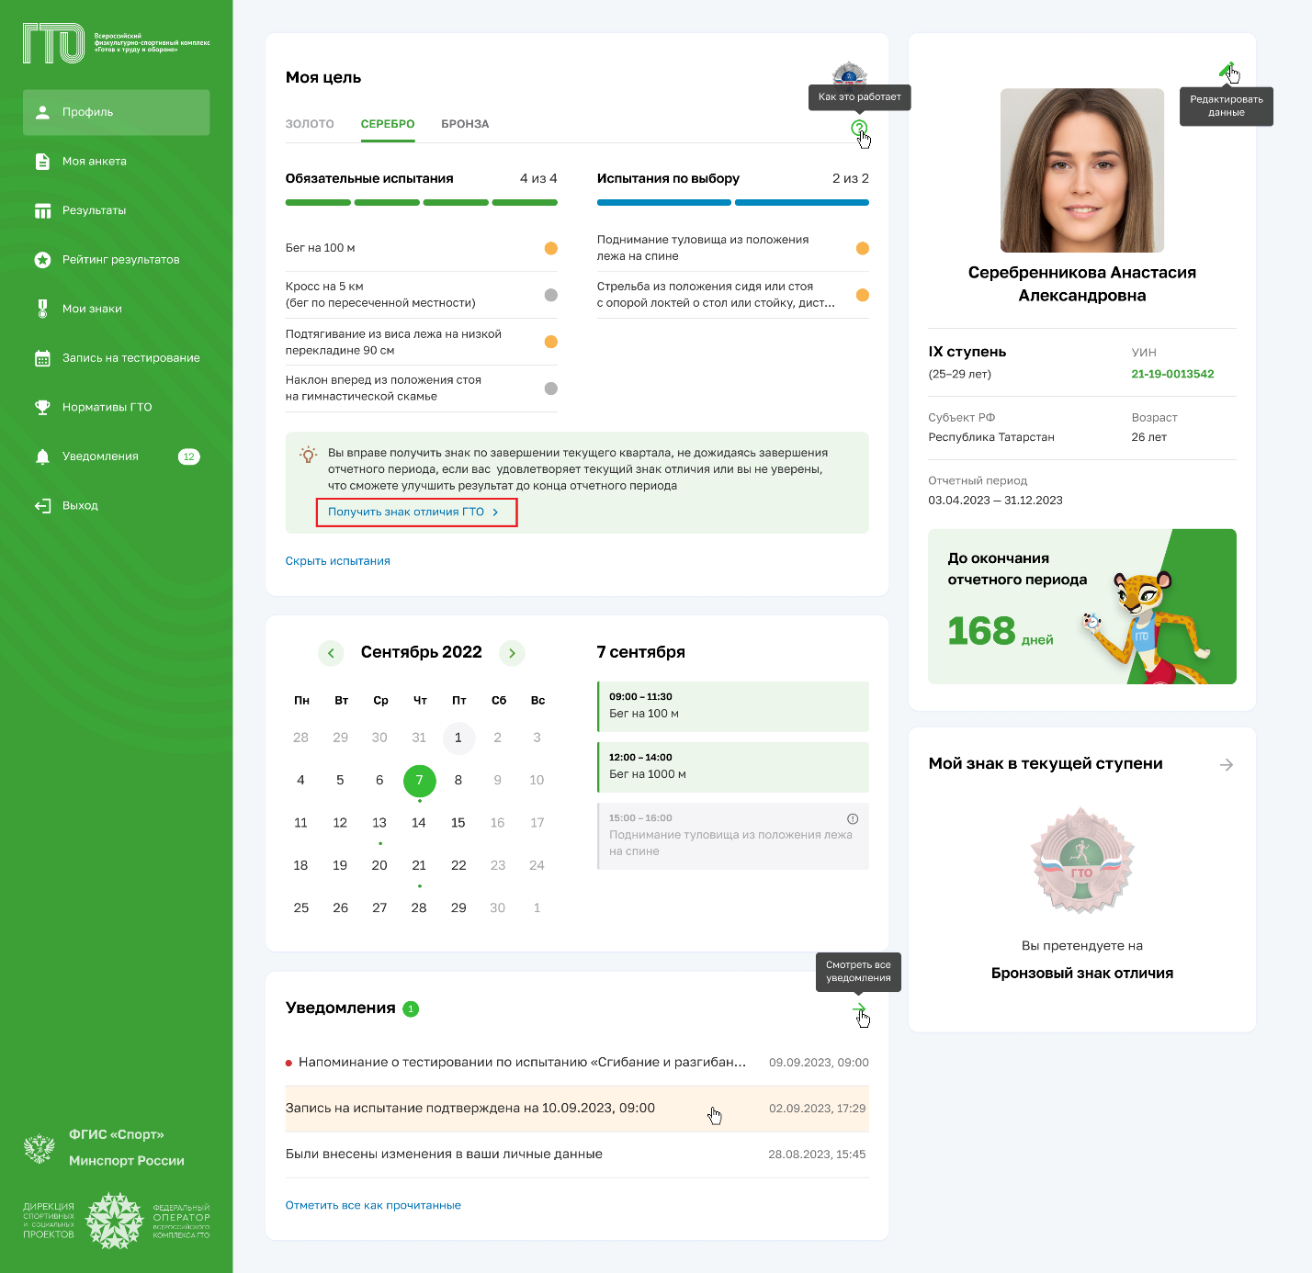

Рисунок 25. Страница «Профиль»

1. Пользователь проставляет галочки и нажимает на функциональную кнопку «Подписать» (Рисунок 26).Подсистема осуществляет информирование об успешном создании заявления для формирования приказа о награждении Участника ВФСК ГТО.

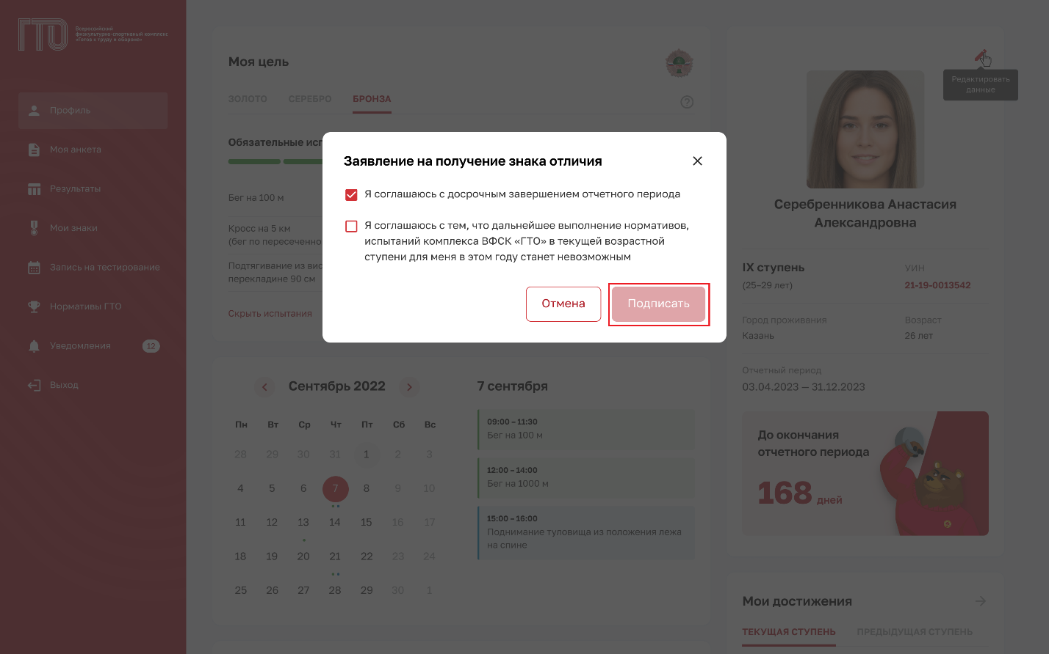

Рисунок 26. Модальное окно «Заявление на получение знака отличия»

1. Функция Подсистемы ГТО в рамках Государственному контракту № 0173100014424000027 от 02.11.2024
2. Функция Подсистемы ГТО в рамках Государственному контракту № 0173100014424000027 от 02.11.2024
3. Функция Подсистемы ГТО в рамках Государственному контракту № 0173100014424000027 от 02.11.2024
4. Функция Подсистемы ГТО в рамках Государственному контракту № 0173100014424000027 от 02.11.2024